**Presentación para el líder**

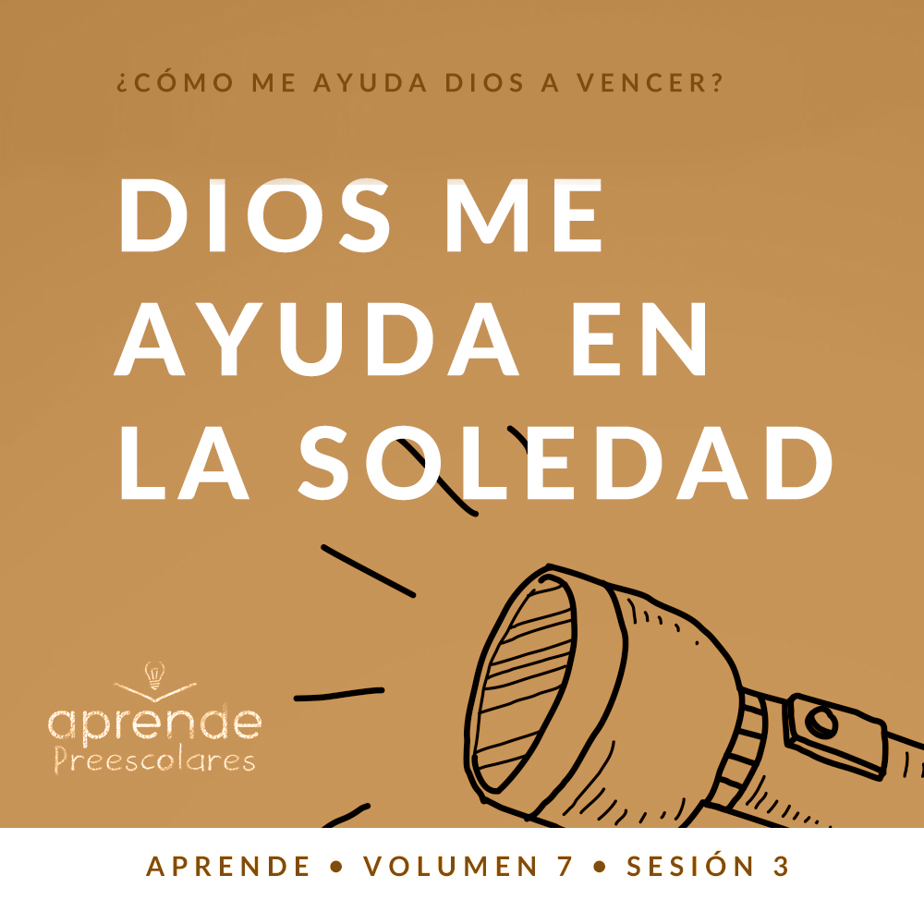

**Resumen del volumen**

**¿Cómo me ayuda Dios a vencer?**

*La vida está llena de desafíos. Felizmente, cuando decidimos vivir para Dios, tenemos la confianza de que ya no andamos solos por la vida. El Señor nos ofrece su ayuda para atravesar todas las circunstancias difíciles. Él sabe que enfrentaremos miedos, decisiones y emociones y que no siempre nos sentimos lo suficientemente preparados para superarlos. Cuando no sepamos qué hacer, podemos acudir a Dios por la respuesta. Él nos ayudará a vencer cada desafío.*

**Resumen de la sesión**

**Dios me ayuda en la soledad**

*En esta sesión de* **Aprende***, los preescolares descubrirán que aun cuando nos sintamos solos, Dios está siempre con nosotros. Podemos hablar con Él continuamente y decirle cómo nos sentimos. En esta historia bíblica, quizás en la cárcel José se sintió más solo de lo que podemos imaginar. Aunque él pasó tanto tiempo encarcelado, el Señor siempre estuvo con él. Dios incluso lo usó para ayudar a otros prisioneros.*

**Lección bíblica**

José en la cárcel

[Génesis 40:1–23](https://ref.ly/logosref/Bible.Ge40.1-23)

**Verdad de fe**

Dios me ayuda cuando me siento solo.

**Versículo de fe**

[Filipenses 4:13](https://ref.ly/logosref/Bible.Php4.13) (NTV)

Pues todo lo puedo hacer por medio de Cristo, quien me da las fuerzas.

**Preparación para la sesión**

**Tiempo de preparación para el líder: 20–25 minutos**

|  |
| --- |
| ***Necesitarás***  ***Actividades antes del servicio***   * *Osito de peluche* * *Palitos pretzel (palitos salados)* * *Malvaviscos pequeños* * *Juguetes*   ***Grupo grande***   * *Cantos de adoración (Se sugiere buscar en Internet canciones alegres y dinámicas relacionadas con la Biblia y el tema de la sesión.)* * *Aquellos grupos que no usen celulares o tabletas también necesitarán:*   *• Proyector o televisor*  *• Computadora o laptop*  *• Video del* ***Sonido Verdad de fe*** *(sonido de una campanilla)*  *•* ***Diapositiva Verdad de fe***  ***• Diapositiva Versículo de fe***  ***• Video Lección bíblica A***  ***• Video Lección bíblica B***  ***Grupo pequeño***   * *Frazada* * ***Hoja de actividad Grupo pequeño****, una hoja por niño* * *Crayolas, marcadores o resaltadores* * *Papel, una hoja por niño y una más* * *Cinta adhesiva de pintor (del tipo que se despega fácilmente) o conos* * *Opcional: Temporizador del celular o un cronómetro* * *Linternas, una o más por grupo*   *Para acceder al contenido y los videos de la sesión desde una computadora, visita:* [*ProyectoCompromisoBiblico.com/Descargas*](https://proyectocompromisobiblico.com/descargas) |
| ***Preparación***  ***Actividades antes del servicio***   * *Disponer los juguetes y la merienda en una mesa.*   ***Grupo grande***   * *Descargar los videos y las diapositivas que correspondan.* * *Elegir cantos de alabanza y tenerlos listos para su reproducción.*   ***Grupo pequeño***   * *Imprimir copias de la* ***Hoja de actividad Grupo pequeño****, una copia por niño.* * *Pegar la cinta adhesiva en el piso o usar conos para señalizar la línea inicial y la final.*   *¿Es la primera vez que enseñas* Aprende *para Preescolares? Lee la* [*Guía para el facilitador*](https://0b769b0ed3569ef9d18b-f88d8272f61086866d50d048b43ef630.ssl.cf2.rackcdn.com/sites/biblengagementproject/Guia_para_el_facilitador_de_Escucha.pdf)*.* |

**Actividades antes del servicio**

*Verifica qué materiales se necesitan al comienzo de la sesión.*

**Entrada a la historia bíblica**

*(Muestra el osito de peluche).* ¿Quién tiene un osito parecido a este? *(Respuesta del grupo)* Tal vez duermes con un animal de peluche suavecito como este para dormir.

¿Te preocupas alguna vez o te pones ansioso cuando estás solo de noche?

¿Hay otras veces en las que te sientes asustado?

¿Qué te hace sentir seguro cuando sientes miedo?

¿Quién te ayuda cuando tienes miedo o te sientes solo?

¡Qué buenas respuestas! Cuando no estamos solos, las cosas no nos asustan tanto. A veces parece que estamos solos, pero Dios nos hizo una promesa. La Biblia nos enseña que Dios siempre está con nosotros. Hoy aprenderemos cómo Dios nos ayuda cuando nos sentimos solos. ¡Quiero aprender más con ustedes!

**Merienda**

**Palitos de pretzel (palitos salados) y malvaviscos pequeños**

*Comparte lo siguiente antes de entregar la merienda:*

En la historia bíblica que veremos hoy, aprenderemos más cosas sobre José. ¿Quién recuerda qué le pasó a José la última vez? *(Escucha las respuestas)*. Sí. Lo encarcelaron, aunque no había hecho nada malo. ¿Creen que se sintió muy solo? *(Escucha las respuestas)*. Yo pienso que sí. Su familia estaba lejos. El hombre para quien trabajaba fue quien lo mandó a la cárcel. José estaba en un lugar feo donde no conocía a nadie. Hoy veremos que el Señor estaba con él, incluso cuando estaba en la cárcel.

• *Reparte los palitos pretzel y los malvaviscos pequeños.*

Clavemos los palitos en los malvaviscos para hacer los barrotes de una cárcel. Cuando terminen de hacer su cárcel, pueden comérsela.

**Juego libre**

*Los niños pueden entretenerse con los juguetes si queda tiempo libre.*

**Transición**

*Unos minutos antes del servicio, pide a los niños que se reúnan en el área del grupo grande y que se siente cada uno en su lugar.*

**Grupo grande**

**25 minutos**

*Verifica qué materiales se necesitan al comienzo de la sesión.*

**Introducción**

Si están contentos de estar aquí, digan: «¡Sí!» *(Respuesta del grupo)* Tengo una pregunta importante para ustedes. ¿Alguna vez se sintieron solos? Levanten la mano si alguna vez tuvieron que quedarse solos. *(Respuesta del grupo)* ¿Cómo se sintieron cuando se quedaron solos? *(Respuesta del grupo)* Quizás sintieron miedo o se pusieron tristes. Pero ¿sabían que nunca estamos totalmente solos? *(Respuesta del grupo)* Hay alguien que siempre está con nosotros. ¿Saben quién es? *(Escucha las respuestas)*. Dios siempre está con nosotros aun cuando nos sentimos solos.

**Verdad de fe**

Lo que me recuerda nuestra Verdad de fe. **Dios me ayuda cuando me siento solo.**

• *Mostrar la* ***Diapositiva Verdad de fe.***



Digan conmigo la Verdad de fe. Crucen los brazos delante del pecho y dense un enorme abrazo. Es un abrazo para recordar que no estamos solos. Digamos la Verdad de fe en voz baja. **Dios me ayuda cuando me siento solo.** ¡Excelente! Ahora, digámosla muy fuerte. **Dios me ayuda cuando me siento solo.** ¡Felicitaciones!

**Qué enseña la Biblia**

Una de las cosas más importantes que hacemos juntos es leer la Biblia para aprender más del Señor. Cuando leemos la Biblia, nos enseña sobre Dios y sus promesas. Una de sus promesas es que Él nunca nos dejará solos. Alguien muy especial nos ayudará a aprender justamente eso. Veamos qué hace Lizzy.

• *Mostrar el* ***Video Lección bíblica A.***

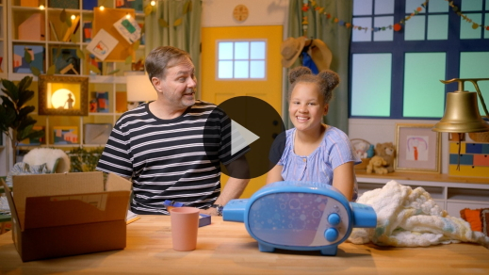

¡Escucharon y ayudaron muy bien a Lizzy a descubrir las pistas! José estaba en un lugar bastante aterrador mientras estuvo en la cárcel. Seguramente se sintió solo, pero durante ese tiempo, Dios lo usó para ayudar a otras personas. ¿Qué hizo José para ayudar? *(Escucha las respuestas)*.

José ayudó al panadero y al copero. Les reveló el significado de sus sueños. José tenía sus propios problemas: estaba en la cárcel por algo que no hizo y se sentía solo. Pero no por eso dejó de ayudar a otros. ¡Es maravilloso lo que Dios nos ayuda a hacer cuando lo amamos!

**Adoración**

Una manera de mostrar a Dios cuánto lo amamos es cuando lo adoramos. Confiar en Él y en sus promesas es una manera de mostrar al Señor que creemos en quien es Él. La adoración es nuestra oportunidad de expresarle a Dios lo mucho que lo amamos.

**Alabanza**

¿Estás alegre porque Dios siempre está contigo? Aplaude. *(Respuesta del grupo)*

¿Estás alegre porque Dios te ayuda cuando te sientes solo? Date un abrazo. *(Respuesta del grupo)*

¿Estás alegre porque Dios sabe qué es lo mejor para ti? Levanta los pulgares. *(Respuesta del grupo)*

**Canto**

Pongamos nuestro corazón y mente en Dios mientras cantamos y lo adoramos.

• *Dirige a los niños en una o dos canciones. Lee la sugerencia al principio de la sesión.*

**Oración**

¡Muy bien! Me gusta mucho escucharlos cantar y adorar. Es hermoso escucharlos decir al Señor que Él es grande. Ahora, inclinemos la cabeza y cerremos los ojos para orar.

|  |
| --- |
| Querido Dios, a veces nos sentimos solos, pero sabemos que siempre estás con nosotros. Ayúdanos a confiar que nunca nos dejarás. Te amamos mucho. Amén. |

**Qué enseña la Biblia (continuación)**

Cuanto más aprendemos sobre Dios, tanto más podemos confiar en Él. Practiquemos ahora el Versículo de fe y veamos qué hace Lizzy.

• *Mostrar el* ***Video Lección bíblica B.***

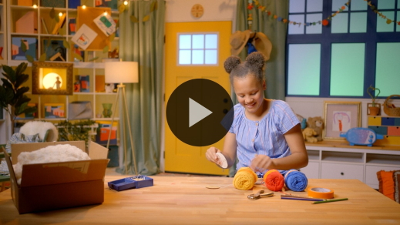

¡Asombroso! Practicaron muy bien el Versículo de fe. Me gusta verlos aprender más sobre el Señor. Cuanto más aprendamos de la Palabra de Dios, tanto más fácil nos será seguirlo y confiar que Él está siempre con nosotros.

**Respuesta personal**

• *Pon una melodía de adoración como música de fondo.*

Hoy vimos cómo Dios nos ayuda cuando nos sentimos solos. Ahora es hora de parar y responder al Señor. ¿Sabías que cuando te sientes solo, puedes pedir ayuda a Dios? *(Respuesta del grupo)* Pidamos a Dios que nos ayude a darnos cuenta de que Él siempre está con nosotros.

• *Opcional: Los niños pueden repetir las frases de la oración a medida que las dices.*

|  |
| --- |
| Querido Dios, quiero confiar que siempre estás conmigo. A veces, tengo miedo o me siento solo, pero tú prometiste estar conmigo. Quiero confiar en ti. Ayúdame cuando me sienta solo. Amén. |

**Versículo de fe**

¿Sabían que a Dios le agrada que aprendamos versículos de la Biblia, de su Palabra? Es una excelente manera de pensar en Dios. Practiquemos juntos el Versículo de fe y sus movimientos.

[Filipenses 4:13](https://ref.ly/logosref/Bible.Php4.13) (NTV)

Pues todo lo puedo hacer por medio de Cristo, quien me da las fuerzas.

• *Mostrar la* ***Diapositiva Versículo de fe****.*

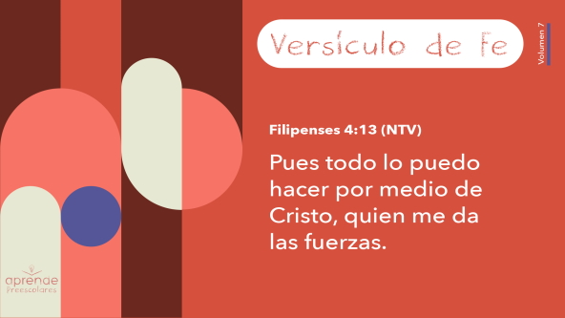

¡Genial! ¡Estuvo asombroso! ¡Dijeron muy bien el Versículo de fe!

**Cierre**

Qué gran día tuvimos hoy al aprender tanto sobre Dios. ¿Aprendiste algo nuevo hoy? *(Escucha las respuestas)*. Me divierto mucho aprendiendo con ustedes. Hoy escuchamos una historia bíblica impresionante, adoramos juntos a Dios y nos divertimos mucho. Es hermoso estar juntos, pero mejor aún es saber que Dios está con nosotros hasta cuando nos sentimos solos.

• *Reproducir el video del* ***Sonido Verdad de fe*** *(sonido de una campanilla)*

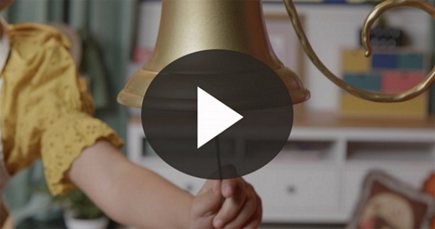

¡Justo a tiempo! Ese sonido significa que es tiempo de practicar la Verdad de fe una vez más: **Dios me ayuda cuando me siento solo.**

• *Mostrar la* ***Diapositiva Verdad de fe.***



Digámosla juntos. Toma el brazo de un amigo y practiquen no estar solos. ¿Listos? **Dios me ayuda cuando me siento solo.** Ahora díganla y choquen los cinco con un compañero con cada palabra que digan. **Dios me ayuda cuando me siento solo.**

**Transición a los grupos pequeños**

¡Estuvieron geniales! Llegó la hora de pasar a nuestros grupos pequeños para que sigamos aprendiendo en los círculos.

• *Invita a los niños a reunirse con su grupo*.

|  |
| --- |
| ***Sugerencia para el líder:*** *Para formar los grupos, puedes organizar a los niños por edad o asignarles diferentes colores. Recuerda que algunos preescolares tal vez no sepan qué edad tienen. Una etiqueta adhesiva de color, una prenda de ropa o una cinta en la muñeca pueden servir para separar a los niños en diferentes grupos y ayudarlos a identificar el grupo pequeño que les corresponde.* |

**Grupo pequeño**

**25 minutos**

*Verifica la lista de materiales necesarios e instrucciones al comienzo de la sesión o, a continuación, en cada actividad.*

|  |
| --- |
| ***Sugerencia para el líder****: Los grupos pequeños pueden pasar de un círculo a otro para cambiar de actividad, o todos los grupos pueden realizar la misma actividad al mismo tiempo. Si decides que cambien de círculo, necesitarás contar con al menos un líder por círculo.* |

**Círculo 1**

**Conexión del grupo**

**Nunca solos**

|  |
| --- |
| ***Necesitarás***   * *Frazada*   *No requiere preparación.* |

Hoy aprendimos que Dios siempre está con nosotros. Hasta cuando nos sentimos solos, podemos confiar que el Señor está con nosotros. Quiere ayudarnos cuando nos sintamos solos. Una manera de saber que Él está con nosotros es hablándole. Podemos hablar a Dios siempre y decirle cómo nos sentimos. Él quiere escucharnos y que le contemos cuando estamos felices, cuando estamos tristes, cuando estamos enojados, o cuando estamos solos. Cuando le decimos al Señor cómo nos sentimos, Él nos escucha y nos ayuda. También podemos acudir a un familiar o a un amigo.

En este juego practicaremos justamente eso. Acá tengo una frazada. Cuando les toque el turno, se sentarán separados del resto y se cubrirán con la frazada. Luego dirán: «Estoy solo. ¿Hay alguien ahí?».

• *Si algún niño no desea cubrirse con la frazada porque tiene miedo, puede dar la espalda a sus compañeros y cubrirse los ojos.*

Luego, señalaré a uno de sus compañeros para que diga la Verdad de fe. **Dios me ayuda cuando me siento solo.** El niño cubierto con la frazada tendrá dos oportunidades para adivinar quién habló. ¿Listos para jugar? *(Respuesta del grupo)*

• *Jueguen hasta que todos hayan tenido por lo menos un turno o no dispongas de más tiempo.*

Dios no quiere que nos sintamos solos. Si llegamos a sentirnos solos, siempre podemos orar y pedirle a Dios que nos acompañe. Él nos hace saber que Él está aquí.

**Círculo 2**

**Manualidades**

**Habla con Dios**

|  |
| --- |
| ***Necesitarás***   * ***Hoja de actividad Grupo pequeño****, una hoja por niño* * *Crayolas, marcadores o resaltadores*   ***Preparación***   * *Imprimir copias de la* ***Hoja de actividad Grupo pequeño****, una copia por niño.* |

Hoy aprendimos que, aunque nos sintamos solos, podemos confiar que Dios está con nosotros. Siempre podemos contarle al Señor cómo nos sentimos. Él quiere que le hablemos cuando estamos felices, tristes, enojados o solos.

• *Mostrar una* ***Hoja de actividad Grupo pequeño****.*

En este espacio nos dibujaremos hablando con Dios cuando nos sentimos solos. Piensen qué le dirían al Señor si se sienten solos. Dibujen qué harían o dónde estarían al sentirse solos.

• *Invita a los niños a comentar sus dibujos. Escribe una nota a los padres si fuera necesario.*

• *Durante la actividad, interrúmpelos y practiquen la Verdad de fe:* **Dios me ayuda cuando me siento solo.**

• *Reproduce el video del* ***Sonido Verdad de fe****. Recuerda la Verdad de fe aun si no puedes reproducir el sonido.*



**Círculo 3**

**Juego**

**Juntos en movimiento**

|  |
| --- |
| ***Necesitarás***   * *Papel, una hoja por niño y una más* * *Cinta adhesiva de pintor (del tipo que se despega fácilmente) o conos* * *Opcional: Temporizador del celular o un cronómetro*   ***Preparación***   * *Pegar la cinta adhesiva en el piso o usar conos para señalizar la línea inicial y la final.* |

¿Quién quiere jugar? *(Respuesta del grupo)* ¡Me gusta jugar! Hoy aprendimos que Dios nos ayuda cuando nos sentimos solos. Lo opuesto de estar solos es estar juntos. Me gusta mucho estar con ustedes. ¿Les gusta jugar con sus amigos? *(Respuesta del grupo)* Para este juego, todos jugarán todos juntos.

Veamos cuán rápido pueden pasar de este lado del salón al otro. *(Señala la cinta que señala la meta)*. La única condición es que no podrán poner los pies en el suelo.

• *Entrega a cada niño una hoja de papel.*

Todos se pararán en fila detrás de la línea de inicio. Luego, pondrán su hoja en el piso, y se pararán sobre ella.

• *Entrega una hoja extra de papel al último niño de la fila.*

El último de la fila pasará la hoja extra hacia el primero de la fila. Cuando la hoja llegue al primero de la fila, él la pondrá en el piso delante de la línea de inicio y se parará sobre ella. Entonces, los demás avanzarán a la hoja siguiente. Probemos.

• *Ayuda a los niños a entender las instrucciones y a avanzar.*

Noten que el último de la fila tiene una hoja vacía de nuevo. Él la pasará hacia adelante hasta que llegue al primero de la fila quien la pondrá en el piso y se parará en ella. Y así seguirán moviéndose y pasándose la hoja lo más rápido que puedan hasta que el último de la fila llegue a la meta.

Si se caen de la hoja o se paran en el suelo, todos se «congelarán» en el lugar y dirán la Verdad de fe: **Dios me ayuda cuando me siento solo.** ¿Jugamos? Empecemos.

• *Pon el cronómetro para ver cuánto tiempo se tardan en llegar a la meta.*

• *Si sobra tiempo, pueden repetir el juego.*

¡Felicitaciones! Una manera en que Dios nos ayuda es dándonos amigos con quienes hacer cosas juntos. Fue entretenido verlos trabajar juntos y divertirse mientras lo hacían.

**Círculo 4**

**Tiempo creativo**

**Siempre ahí**

|  |
| --- |
| ***Necesitarás***   * *Linternas, una o más por grupo*   *No requiere preparación.* |

¿Se dieron cuenta como a veces pueden ver su sombra cuando hay sol? *(Escucha las respuestas)*. Necesito la ayuda de un voluntario.

• *Elige un niño para que se pare delante del grupo y frente a ti.*

• *Ilumina con la linterna la cintura del voluntario.*

Ahora, cuando ilumino a mi ayudante con la linterna, aparece su sombra. Si mi ayudante me está mirando, ¿puede ver su sombra? *(Respuesta del grupo)* ¿La puede sentir? *(Respuesta del grupo)* Lo sorprendente de la sombra es que no la sentimos y a veces ni siquiera la vemos. A veces estamos tan concentrados jugando que ni sabemos dónde está. Pero eso no significa que la sombra no esté allí.

Tu sombra te acompaña aun si te olvidas de ella. Eso se parece algo a cómo Dios está siempre con nosotros dondequiera que vayamos. Nunca debemos sentirnos solos porque Dios siempre está justo aquí, al lado nuestro. Cada vez que veas una linterna o tu sombra, recuerda que Dios siempre está contigo.

• *Deja que los niños se turnen para hacer una sombra.*

**Despedida**

• *Reproducir el video del* ***Sonido Verdad de fe*** *(sonido de una campanilla)*



• *Mostrar la* ***Diapositiva Verdad de fe.***



¡Un momento! ¡Todos, congelados! Antes de irnos, digamos juntos la Verdad de fe por última vez. **Dios me ayuda cuando me siento solo.** ¡Buen trabajo! Qué bien que la pasé aprendiendo más sobre Dios con ustedes. Hasta la próxima.

• *Los niños se llevan a casa la* ***Hoja de actividad Grupo pequeño****.*

• *Recuerda a los padres que tengan los* ***Devocionales familiares*** *con sus hijos y que los encontrarán en la aplicación.*

• *Recuérdales también la fecha y hora de la siguiente sesión.*